EPISODE 3 – UN BREVET POUR RÉDUIRE ENCORE DAVANTAGE L’IMPACT ENVIRONNEMENTAL DU MOTEUR ÉLECTRIQUE
NOUVELLE MEGANE E-TECH ELECTRIC: PLONGÉE AU CŒUR DES INNOVATIONS
Depuis près de 125 ans, Renault n’a jamais cessé d’innover. Ses inventions ont traversé le temps et nous les utilisons chaque jour sans forcément le savoir. Boîte de vitesses à prise directe (1899), suppression de la manivelle avec système de démarrage automatique (1909), invention de la « cinquième porte » (1961), «plip» de fermeture des portes à infrarouge (1983), clé mains-libres (2000), etc. Toutes ces inventions, c’est Renault! Avec Nouvelle Megane E-Tech Electric, premier véhicule de sa «Nouvelle vague», Renault innove encore. Plus de 300 brevets ont été déposés lors de la conception du véhicule et de sa plateforme ! Parmi ces innovations, nous en avons sélectionnés sept que nous vous proposons de découvrir tout au long de l’été. Dans ce troisième article, Edouard Nègre, Expert machines électriques à la Direction de la conception des groupes motopropulseurs Renault, nous éclaire sur le moteur de la Megane E-Tech Electric. Il nous explique comment les bobines de cuivre utilisées par son rotor limitent l’impact environnemental de la voiture en excluant toute utilisation de terres rares.
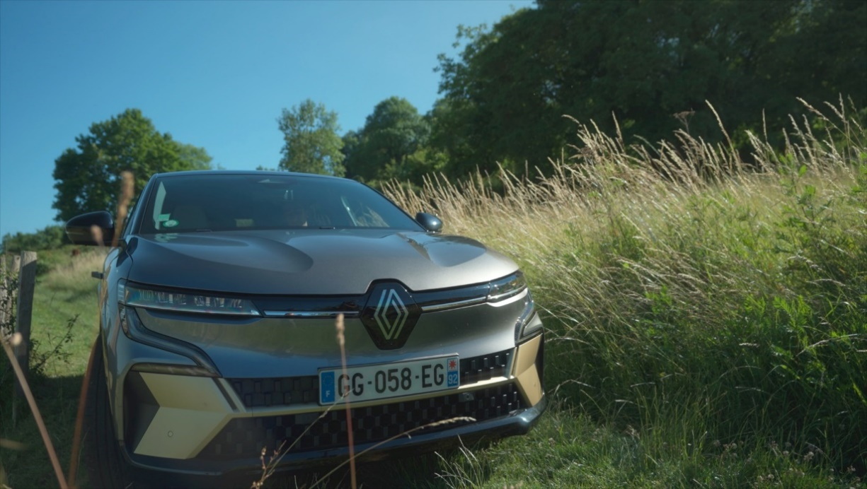

Pionnier dans l’électrification, Renault met à profit son savoir-faire pour développer chaque année de nouvelles innovations au service de l’électrique. Si la miniaturisation des batteries et l’accroissement de leur autonomie occupent une place prépondérante dans la recherche et le développement, le moteur n’est pas en reste.
Renault mise sur le rôle stratégique du moteur dans la chaîne de valeur électrique et a même décidé de le concevoir en interne, de A à Z. La fabrication et l’assemblage de toute sa partie active (le rotor, le stator, l’électronique de puissance, le réducteur) se font dans la Manufacture de Cléon (Seine-Maritime) en utilisant moins de matière et d’énergie, tandis que la R&D est concentrée au Technocentre de Guyancourt (Yvelines).
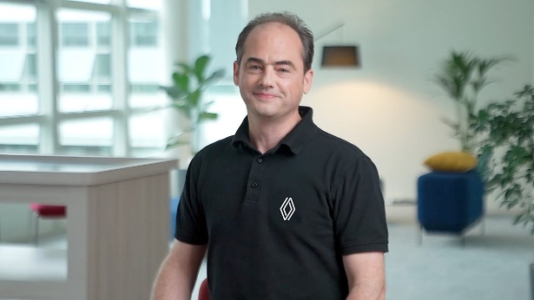
«Nous avons inventé un procédé de bobinage de rotor sans aimant. Ce dernier est remplacé par du cuivre, qui est un matériau beaucoup moins impactant pour l’environnement. Ce procédé qui a fait l’objet d’un brevet permet en outre de moduler le courant dans le rotor de manière à limiter la consommation d’énergie électrique de la batterie, en particulier à haute vitesse et sur autoroute.»
Edouard Nègre, Expert machines électriques à la Direction de la conception des groupes motopropulseurs Renault

LES AVANTAGES APPORTÉS PAR L’INNOVATION
Le nouveau système de bobinage sur rotor de Megane E-Tech Electric offre plusieurs avantages:
- système plus respectueux de l’environnement car sans aimant et donc sans terre rare;
- robustesse et fiabilité;
- rendement optimisé en limitant l'utilisation de l'énergie électrique (grâce à un courant modulable) et donc le gaspillage d’énergie, notamment à vitesse élevée, sur autoroute;
- réduction des coûts de production grâce à l’utilisation de cette technologie pour les moteurs de Zoe E-Tech Electric, Twingo Electric E-Tech, Kangoo E-Tech Electric ou Master E-Tech Electric qui sont tous produits sur la même ligne de fabrication, à Cléon.
UN NOUVEAU PROCÉDÉ
Par le biais d’un nouveau brevet, Renault a ainsi conçu un moteur synchrone à rotor bobiné sans aimant permanent pour Nouvelle Megane E-Tech Electric. Cette technologie améliore le rendement du moteur tout en diminuant son impact environnemental. Exit les terres rares, ces métaux difficiles à recycler comme le néodyme, dont l’extraction et le traitement produisent des déchets toxiques. Les aimants sont remplacés par des bobines en cuivre dont l’ordre et le cheminement des fils ont été étudiés pour résister à la force de centrifugation du rotor.
Outre le bénéfice écologique, cette technologie du bobinage sur rotor offre au moteur de Megane E-Tech Electric un très bon rendement sur de larges plages de couple et de vitesse. Contrairement aux machines à aimants permanents, les ingénieurs Renault ont pu régler le niveau d’excitation magnétique via le courant injecté dans le bobinage du rotor grâce à leur invention. Ainsi, quand le moteur n’a pas besoin d’être fortement sollicité, l’excitation peut être réduite, ce qui diminue la mise en œuvre magnétique au sein de la machine et les pertes associées.
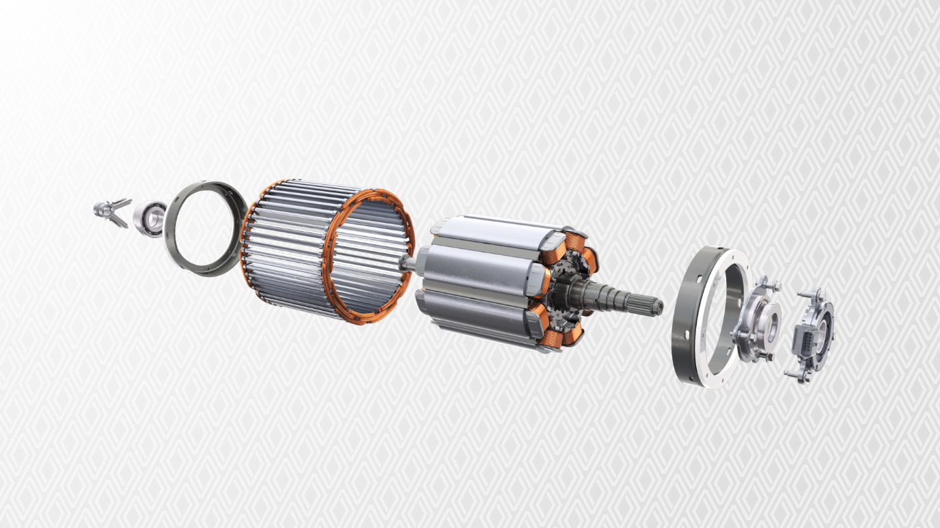
POUR ALLER PLUS LOIN
Référence du brevet du système de bobinage sur rotor sans aimant et sans terre rare:
Brevet FR3106243 – Inventeurs : Emmanuel Motte, Damien Birolleau, Daniella Vivas-Marquez.

* * *

À PROPOS DE RENAULT
Marque historique de la mobilité, pionnier de l’électrique en Europe, Renault développe depuis toujours des véhicules innovants. Avec le plan stratégique «Renaulution», la marque dessine une transformation ambitieuse et génératrice de valeur. Renault évolue ainsi vers une gamme encore plus compétitive, équilibrée et électrifiée. Elle entend incarner la modernité et l'innovation dans les services technologiques, énergétiques et de mobilité - dans l’industrie automobile et au-delà.
Présente en Suisse depuis 1927, la marque Renault est importée et commercialisée par Renault Suisse SA. En 2021, 13’362 nouvelles automobiles et véhicules utilitaires légers de la marque Renault ont été immatriculés en Suisse. Avec ZOE E-Tech Electric, TWINGO E-Tech Electric, Kangoo E-Tech Electric et Master E-Tech Electric, ainsi que les versions hybrides d’Arkana, de Mégane, de Clio et de Captur, un véhicule neuf Renault sur trois est désormais électrifié. En 2022, Megane E-Tech Electric, le nouveau SUV Austral et le nouveau Kangoo Kangoo E-Tech Electric devraient encore renforcer considérablement la position de Renault sur le marché des véhicules électriques. Le réseau de distribution des trois marques évolue continuellement et compte désormais 195 partenaires qui proposent les produits et services du groupe dans 213 points de vente.
* * *

Les communiqués de presse et les photos sont consultables et/ou téléchargeables sur le site médias Renault: media.renault.ch

